该模板用于优先出版，请作者严格按照该模板进行排版

**中文文题**

李全勇1，2， 李顺初1， 李 伟2， 王俊超2

（1.西华大学 应用数学研究所，四川 成都 610039；

2.西南石油大学 油气藏地质与开发工程国家重点实验室，四川 成都 610500）

[摘 要] 摘要字数为100~180字。（①摘要应具有独立性和自明性；②写明研究的目的、方法、结果和结论，即研究工作的主要对象和范围、采用的手段和方法以及得出的结果和重要的结论；③不以“本文”、“作者”、“我们”等作为摘要陈述的主语；④不使用图、表或数学公式，以及相邻专业的读者难于清楚理解的缩略语、简称和代号，如果确有必要，首次出现时必须加以说明；⑤不使用一次文献中列出的章节号、图号、公式号以及参考文献号等。）

[关键词] 关键词1；关键词2；关键词3；关键词4

[中图分类号] [文献标识码] A [文章编号] 1672-1454(2015)01-

1 引 言

正文中提到的所有缩略词在第一次出现时，必须提供中文名称和英文全称， MIMO）”。在文中再次出现时，均采用缩略语即可。

参考文献必须在正文引用处标出，且按照引用顺序排序号。

正文后不要有附录，若有必要，可将附录内容揉入正文中。

文中出现的公式、图、表、定理、推理、定义、命题等，均要按其在正文中被引用的顺序，分别采用阿拉伯数字排序，不以章节编号。

2 一级标题

1.1 数学量与符号使用规范

严格执行国家标准GB3102-93，正确使用量的名称、量的符号与量单位的符号。

文中所用量符号，应在首次出现时加以定义；同一个量的符号，应全文统一。

量的单位采用英文表示，量的数值与量的单位之间留一空格，如“10毫米”应为“10 mm”。数字采用三位分节法，从小数点算起，向左或向右，每3位空一格，如2 324.435 67。

1.1.1 使用黑斜体的情况

(i) 矩阵，如***A***=；

(ii) 矢量（向量），如***r***=（*x*, *y*, *r*），***α***=（α1, α2, α3）。

* + 1. 使用空心正体的情况

复数集****、实数集****、有理数集****、整数集****、自然数集****，及其扩展情况，如正整数集****，

[收稿日期] yyyy-mm-dd； [修改日期] yyyy-mm-dd

[基金项目] 国家自然科学基金（00000000）；四川省教育厅自然科学重点项目（123A164）

*n*维实坐标向量空间****等。

1.1.3 使用白斜体的情况

(i) 变量的符号；

(ii) 从量的符号转化的角标；

(iii) 一般函数符号。

1.1.4 使用正体的情况

(i) 常量，如π，e；

(ii) 单位，如dB，km；

(iii) 表示数学运算的符号或常用函数，如矩阵转置符T、矩阵求秩函数rank(***A***)、正弦函数sin、微分符号d、复数虚部i、有限增量符号Δ等。

1.2 图

文图要求线条清晰。正文中图随文后，且图必须放在本节内，不得跨节出现。一般图放右侧左边串文。图字为小五号，不得出现英文；图中出现的各量须与正文统一。

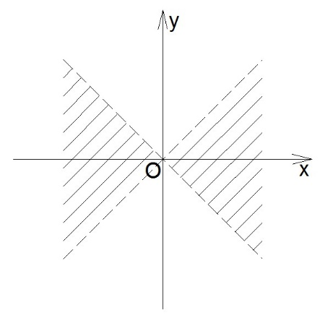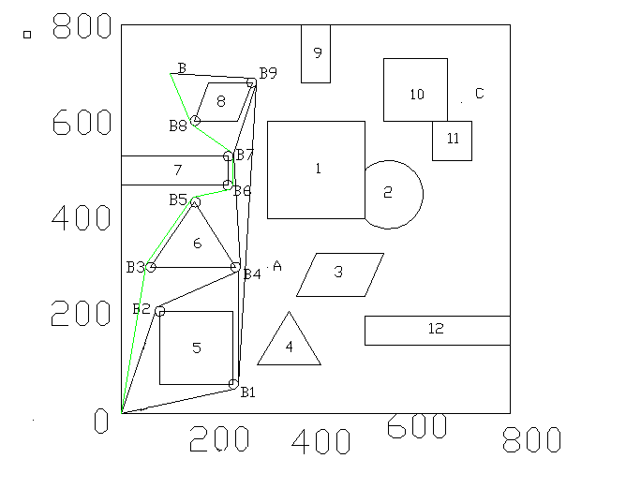

图1 图2 障碍物包络图

1.3 表

文中所建表格必须有表头并放在第一行。正文中表随文后，且不能跨节。

表身内的数据一般不带单位。若全表数据单位一致，将单位置于表格右上角，右端空一格；若每行或每列数据单位一致，则将单位归并于量的名称式符号后，即量/单位。

表1 算法运行时间比较 ms

|  |  |  |  |
| --- | --- | --- | --- |
| 算法 | *V*/(m/s) | | |
| 10 | 100 | 1 000 |
| AA/(°) | …1) | … | … |
| BB/Hz | … | … | … |
| 本文/(%) | … | … | … |

注 ……。

1.4 公式

公式、正文中的变量均需采用公式编辑器录入，居中排，全文顺序排号。公式太长需要换行的，后一行以运算符开始，如



（为中的部分）

. （1）

1.5 其他

定理1 定理名称。定理描述。

证

……

3 结 论

总结本文方法及取得的成绩，切勿简单重复摘要内容。

[参 考 文 献]

[编号] 作者姓名，作者姓名.文章题目[J].期刊名称,年份，卷（期）：起迄页码.

[编号] 作者姓名，作者姓名.书名[M].出版地：出版社名，年份.

**Title**

*LI Quan-yong 1， LI Shun-chu 1， LI Wei 2， WANG Jun-chao2*

(1. Institute of Applied Mathematics,Xihua University，Chengdu 610039, China; 2. State Key Laboratory of Oil and Gas Reservoir Geology and Exploitation,Southwest Petroleum University, Chengdu 610500,China)

**Abstract:**（英文摘要应是中文摘要的直译，所以只要简洁、准确地逐段将文章译出即可，时态常用一般现在时间、一般过去时，少用或不用现在完成时、过去完成时、进行时态和其他复合时态。尽量使用短句，但也要避免单调和重复。第一次出现缩略语需要提供英文全称，格式为“multiple input multiple output (MIMO)”）

**Key words:** word1; word2; word3; word4

基于相似结构的双孔合采油藏模型和求解

李全勇1, 李顺初1, 李 伟2, 王俊超2

（1.西华大学 应用数学研究所,四川 成都 610039；

2.西南石油大学 油气藏地质与开发工程国家重点实验室,四川 成都 610500）

[摘　要]针对双孔合采油藏,首次建立了考虑有效井径和井筒储集的变流率情形的试井分析数学模型;利用Laplace变换,在Laplace空间中得到了储层压力和井壁压力的精确解;发现在三种外边界条件下的解式之间具有统一的结构,此项研究给编制试井分析软件带来极大的便利,对油气藏渗流规律的理论研究也具有深远的意义。

[关键词]双孔合采油藏;有效井径;变流率;相似结构;核函数

[中图分类号] O29；TE312 [文献标识码] B [文章编号] 1672-1454（2013）01-

1 引 言

双孔合采油藏是双孔介质型的合采油藏[1-3],即油藏有个小储层段,并且每层均为双孔介质储层,至今尚未发现对双孔合采油藏的研究.鉴于此,本文在双孔介质油藏模型[4]和合采油藏模型[5]的基础上,引入了有效井径(有效井径能较为准确和科学的评价钻井过程中的油层损害)和考虑井筒储集(在试井分析早期对储层压力有很大影响)在变流率生产情形下的渗流数学模型,利用Laplace变换[6]求得三种外边界条件(无穷大、定压、封闭)下的解式,具体分析各个解式的结构,并归纳成一个统一的表达式;这无疑对编制试井分析软件提供极大的便利,而且也是对油藏渗流理论的一种有益的补充和完善。

2 双孔合采油藏的渗流数学模型

设双孔介质(裂缝+基质岩块)水平等厚、各向同性、存在基岩系统向裂缝系统的窜流;合采油藏中的个储层中的各层都是等厚、各向同性的,层间无窜流;流体是单相微可压缩,渗流符合Darcy定律;并忽略重力影响。

油井以变流率生产,原油体积系数为,且井筒储集系数为,有效井半径为,则可建立如下的双孔合采油藏渗流数学模型:

渗流微分方程组



初始条件

， ,

式中下标表示裂缝介质;下标表示基岩介质。

内边界条件



外边界条件

[收稿日期] yyyy-mm-dd； [修改日期] yyyy-mm-dd

[基金项目] 国家自然科学基金（00000000）； 四川省教育厅自然科学重点项目（123A164）

无穷大外边界时， , ,

定压外边界时， , ,

封闭外边界时， , ,

其中无因次变量定义如下

,

, ,,,,

, ,

则上述定解问题的无因次形式为



式中

, ,

, .

3 数学模型的求解及其相似结构

对上述定解问题作关于无因次时间的Laplace变换,则得到在Laplace空间中的一个常微分方程组的定解问题为

渗流微分方程组

内边界条件

外边界条件

外边界无穷大时,

.

外边界定压时,

.

外边界封闭时,

.

将式(2)代入式(1),得

, (4)

其中.

经过变量代换后,式(4)可转化为0阶变型的Bessel方程,其通解[7]为

, (5)

, (6)

式中均为待定常数. 由内边界和外边界条件确定,可得式(5)和式(6)在不同的外边界条件下的具有统一结构的表达式

 ,

 .

由式(3)可得无因次井底压力的Laplace空间解为

 

其中核函数的定义如下



其中.

特别地,可得到如下结论：

当时,即为常流率的情形;当不考虑井筒储集,则;当不引入有效井径,则,即;当,时,为双孔介质油藏引入有效井径,考虑井筒储集时的情形。

4 结论与认识

(ⅰ) 本文首次建立了考虑井筒储集和有效井径的渗流数学模型,利用Laplace变换法[3,6]求得了外边界无穷大、封闭、定压时的Laplace空间解,根据本文第二作者提出的相似结构理论[8-10],发现随着外边界条件的变化,只需要改变相似核函数就能很容易的求解出具有相似结构的解,与通解的功能相比,更具有优越性。

(ⅱ) 在分析核函数后发现：相似核函数之间也具有相似性,这可以从侧面验证解的正确性,并且从所得的相似结构解,能很容易的分析井筒储存、表皮效应及外边界条件对储层压力和井底压力的影响。

(ⅲ) 一般情况下,可采用Crump数值反演公式或Stehfest数值反演公式[11]来求得相应的实空间数值解,并且完全满足试井分析中的应用需要。

符号说明:

一第层储层压力,;—第层原始储层压力,;—无因次井底压力,;—流体密度,;—井半径,;—第层外边界半径,;—有效井半径,;—双孔渗透率,;—第层的双孔孔隙度,;一参考油井产量,;—第层储层的综合压缩系数, ;—表皮因子(无因次);—井筒储存系数,;—第层的储层厚度,;—第层储层的流体粘度,;—时间,;—Laplace变量.下标:—第层储层;—裂缝介质;—基岩介质.

[参 考 文 献]

[1] 葛家理,同登科.复杂渗流系统的非线性流体力学[M].2版.北京:中国石油大学出版社,1998.

[2] 葛家理.现代油藏渗流力学原理(上)[M].北京:石油工业出版社,2003:230-254.

[3] 李顺初,黄炳光.Laplace变换与Bessel函数及试井分析理论基础[M].北京:石油工业出版社,2000.

[4] [徐兴松](javascript:WriterSearch('徐兴松');),[孙建孟](javascript:WriterSearch('孙建孟');),[原宏壮](javascript:WriterSearch('原宏壮');).基于各向同性双孔隙度模型的各向异性岩石物理模型及其应用[J].[中国石油大学学报(自然科学版](http://202.115.151.110/QK/91985A/index.asp?CSID=%7bBC0AC9B7-BE56-46A1-832F-1645F304426F%7d))，2006,30(4):30-34.

[5] 李顺初,张普斋,黄炳光.多层油藏压力分布的一般解[J].西南石油大学学报,2002,24(4):28-30.

[6] Spiegel M R.Theory and problem of Laplace transforms[J].San Francisco:McGraw-Hill,Inc,1965:1-42;201

-219.

[7] Kamke E.常微分方程手册[M].北京:科学出版社,1977.

**Solution to Base on the Similar Structure of the Double Porosity-Multilayer Reservoir**

*LI Quan-yong1, LI Shun-chu1， LI Wei2， WANG Jun-chao2*

(1.Institute of Applied Mathematics，Xihua University，Chengdu 610039, China；

2.State Key Laboratory of Oil and Gas Reservoir Geology and Exploitation,

Southwest Petroleum University, Chengdu 610500, China)

**Abstract:** We first establish the double porosity-multilayer reservoir model and take the effective hole diameter and borehole storage conditions of variable flow rate into account;We obtian the exact solution of reservoir pressure and bottom hole pressure in the Laplace space by Laplace transform, It is found that among the solutions of three outer boundary conditions what have uniform structure, the result takes great convenience to preparate well test analysis software and have far-reaching significance in the percolation of oil and gas law theory.

**Key words:** double porosity-multilayer reservoir; effective hole diameter; variable flow rate; similitude structure; kernel function